Dzień dobry Tygryski
Jak mija dzień? Mam nadzieję, że jesteście zdrowi i czujecie się dobrze.
Tak bardzo chciałabym Was zobaczyć na żywo. Niektórych czasem widuje w sklepach, czy też mijamy się autem.
Tęsknię za Waszymi uśmiechami, pytaniami…

Temat: Wakacyjne liczenie.

Zadanie 1.
Na białej kartce zapisujemy wyraz WAKACJE (najlepiej na środku). Co kojarzy Wam się z wakacjami? Narysujcie dookoła napisu wszystkie wasze skojarzenia Będzie to mapa skojarzeń do wyrazu WAKACJE.

Zadanie 2.
Przypomnijcie sobie jak zapisujemy literę M,m.
Spróbujcie wykonać to paluszkiem na stole oraz w powietrzu.

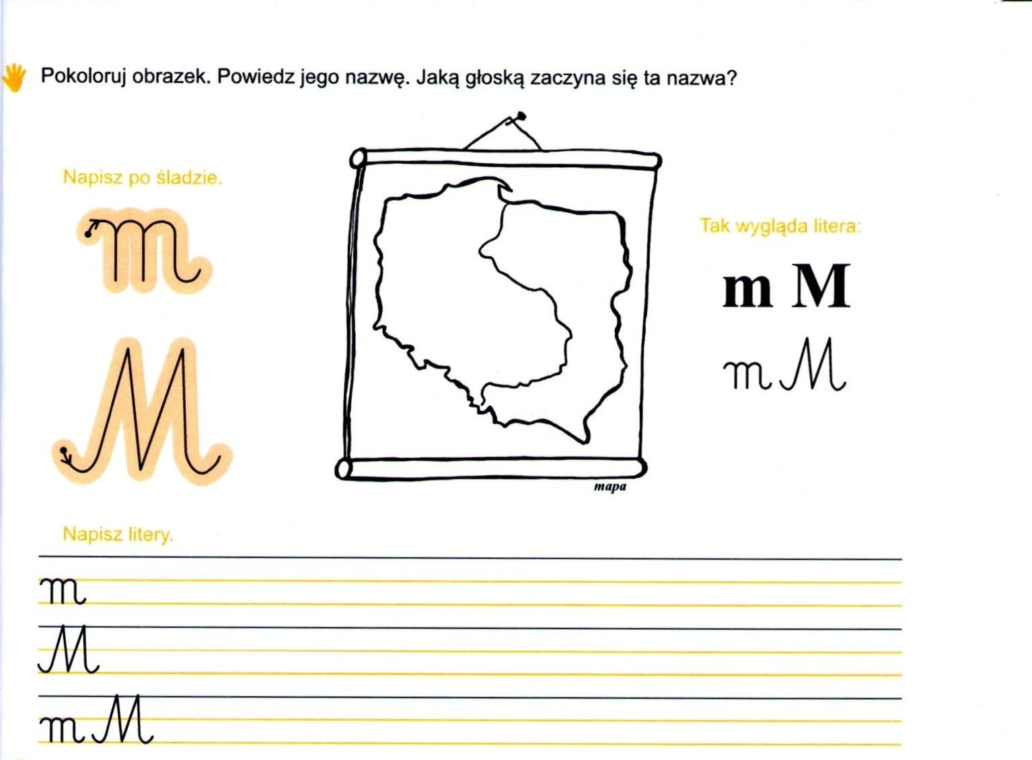
Zadanie 3.

Zadanie 4.
Otwórzcie fioletowe książki. Wykonajcie ćwiczenia ze stron 64, 65, 66 i 67.

Zadanie 5. Obliczcie
5+3= 7-6= 8-4= 10+0= 3+5=
4-3= 10-7= 5+5= 2+4= 4-4=

Zadanie 6. 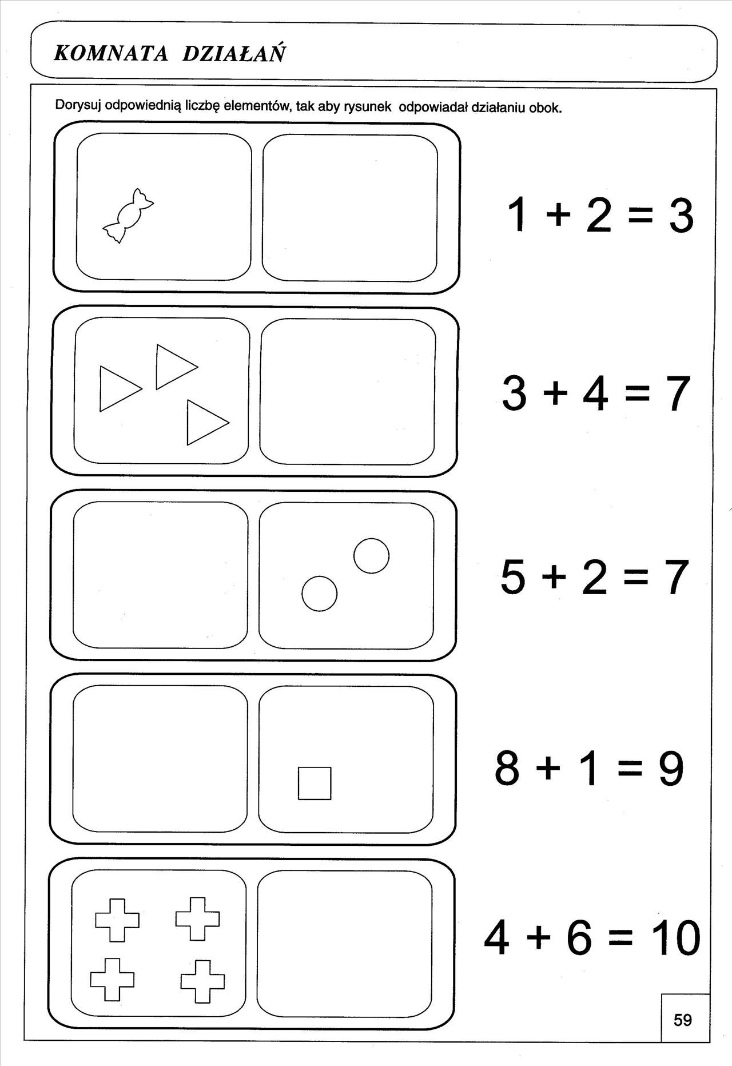
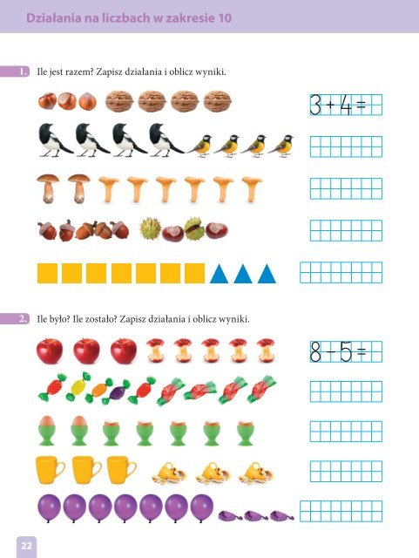
Zadanie 7.

Zadanie 8.
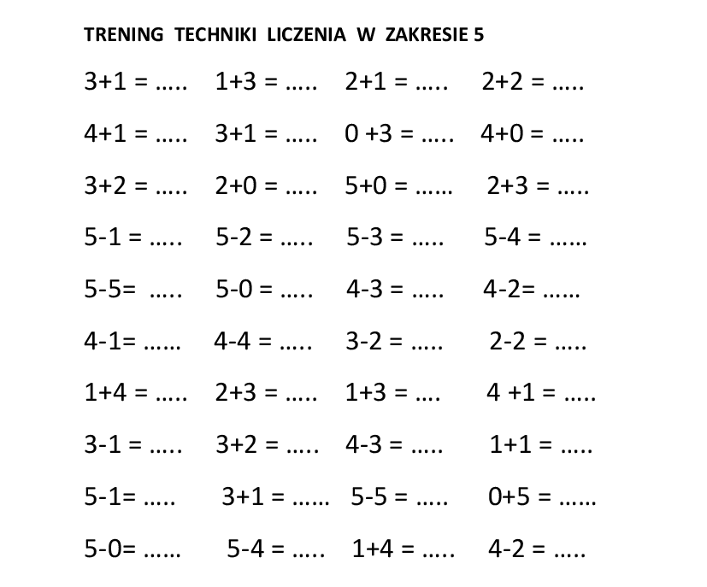
Przygotujcie zegarek albo stoper. Poproście rodziców o zmierzenie czasu przy wykonywaniu równań. Za dwa dni powtórzcie to ćwiczenie. Porównajcie czas.

POWODZENIA KOCHANI
Pozdrawiam
Pani Asia

